**Полезная гимнастика для укрепления иммунитета и снятия напряжения.**

**Комплекс упражнений дыхательной гимнастики для детей в картинках**

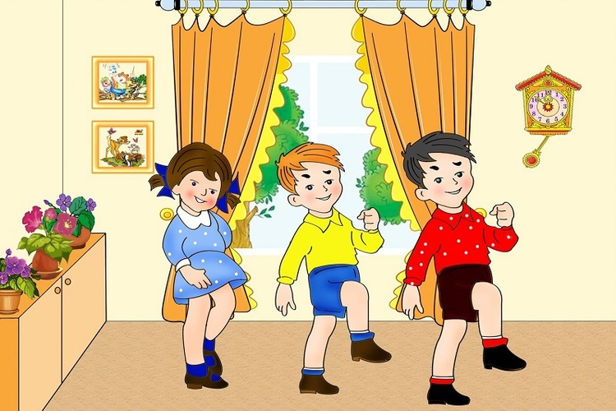

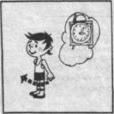1. **«**ЧАСИКИ**»**

Стоя, ноги слегка рас­ставить, руки опустить. Размахивая прямыми рука­ми вперед и назад, произ­носить «тик-так». Повто­рить 10—12 раз.

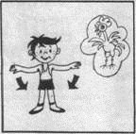2. **«**ТРУБАЧ**»**

Сидя, кисти рук сжаты в трубочку, подняты вверх. Медленно выдыхая, гром­ко произносить «п-ф-ф-ф». Повторить 4—5 раз.

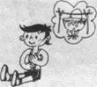3. **«**КАША КИПИТ**»**

Сидя, одна рука лежит на животе, другая—на груди. Втягивая живот — вдох, выпячивая жи­вот — выдох. Выдыхая, громко произносить «ф-ф- ф-ф-ф». Повторить 3—4 раза.

4. **«**ПАРОВОЗИК**»**

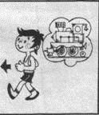Ходить по комнате, делая попеременные движе­ния руками и приговаривая «чух-чух-чух». Повторять в течение 20—30 секунд

5. **«**ШАГОМ МАРШ!**»**

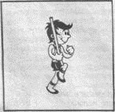Стоя, гимнастическая палка в руках. Ходьба, вы­соко поднимая колени. На 2 шага—вдох, на 6—8 ша­гов — выдох. Выдыхая, произносить «ти-ше». Повторять в течение 1,5 минуты.

6. **«**НАСОС**»**

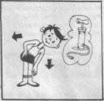Встать прямо, ноги вме­сте, руки опущены. Вдох, затем наклон туловища в сторону—выдох, руки скользят вдоль туловища, при этом громко произно­сить «с-с-с-с-с», «с-с-с-с». Повторить 6—8 наклонов в каждую сторону. Дыхательной гимнастики помогает езда на велосипеде. Тут тоже совершаются нужные вдохи.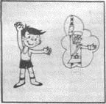

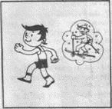7. **«**ЛЫЖНИК**»**

Имитация ходьбы на лы­жах в течение 1,5—2 ми­нут. На выдохе произно­сить «м-м-м-м-м».

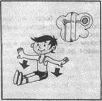8. **«**СЕМАФОР**»**

Сидя, ноги сдвинуты вместе. Поднимать руки в стороны — вдох, медленно опускать вниз — полный выдох, произносить «с-с-с-с-с». Повторить 3—4 раза. Так же полезно надувать воздушные шары.

**Послушаем свое дыхание**.

В полной тишине дети прислушиваются к собственному дыханию и определяют:

* какое дыхание: поверхностное *(легкое)* или глубокое тихое, неслышное дыхание или шумное.
* **Воздушный шар поднимается вверх *(верхнее дыхание)***

Исходное положение - лежа, сидя, стоя. Одну руку положить между ключицами и сконцентрировать внимание на них и плечах.

Выполнение вдоха и выдоха со спокойным и плавным поднятием и опусканием ключиц и плеч *(Повторить 4-8 раз).*

**Ветер** ***(очистительное, полное дыхание)***

 Исходное положение - лежа, сидя, стоя. Туловище расслаблено. Сделать полный выдох носом, втягивая в себя живот, грудную клетку. Сделать полный вдох, выпячивая живот и ребра грудной клетки. Сквозь сжатые губы с силой выпустить воздух несколькими отрывистыми выдохами.

*Повторить 3-4 раза.*

Примечание. Упражнение не только великолепно очищает *(вентилирует)* легкие, но и помогает согреться при переохлаждении и снимает усталость. Поэтому рекомендуется проводить его после физической нагрузки.